2e année du primaire

Semaine du 8 juin 2020

Les assiettes « Arcimboldo » 1

Annexe – Les assiettes "Arcimboldo" 2

Plus and minus! 3

Annexe 1– Plus and minus! 4

Annexe 2 : Suite Plus and minus 5

Champion des maths 6

Annexe – Tableau des défis 7

Vite chez le coiffeur ! 8

Annexe 1– Vite chez le coiffeur ! 9

Annexe 2- Visage à imprimer 10

Un geste pour aider les autres 11

Danse : En quête d’équilibre 12

Annexe : Option numérique : 13

Activités ajoutées par vos enseignantes 14

Activité ajoutée par votre orthopédagogue 19

Activité ajoutée par votre enseignante en anglais 23

Réponses du rallye #2 de vos enseignants en éducation physique 24

Activité ajoutée par votre enseignant en musique 25

Français, langue d’enseignement

Les assiettes « Arcimboldo »

Consignes à l’élève

* Voici une idée amusante : créer une assiette à la manière du peintre Guiseppe Arcimboldo.
* Choisis l’assiette que tu veux créer : un visage de fruits ou de crudités. La recette est à la page suivante.
* Choisis les ingrédients nécessaires pour créer ton visage. Pense aux yeux, au nez, à la bouche, aux oreilles, aux joues, au cou, aux cheveux…
* Prépare les fruits ou les crudités et assemble ton visage dans une assiette.
* Prends une photo de ton assiette de fruits ou de crudités. Tu peux aussi demander qu’on te prenne en photo avec ton assiette.
* Écris une ou deux phrases pour donner tes impressions sur l'œuvre que tu as créée. Tu peux même lui donner une note sur 5.
* Envoie ta photo et tes impressions à quelqu’un que tu aimes.

Matériel requis

* un couteau tranchant
* un couteau-éplucheur
* une planche à découper
* une assiette

|  |
| --- |
| Information aux parents  À propos de l’activité  Le but de cette activité est de lire des consignes pour réaliser une recette et d'écrire une ou deux phrases accompagnant la photo envoyée à quelqu'un. Cette activité peut être réalisée avec les enfants de 1re et de 2e année.  Votre enfant s’exercera à :  Lire et exécuter des consignes.  Écrire des phrases expliquant ses impressions.  Vous pourriez :  Aller sur le web avec votre enfant afin de voir les œuvres du peintre Guiseppe Arcimboldo.  Nommer à votre enfant les ingrédients un à un ou lui fournir l’ensemble de la liste.  Aider votre enfant à lire les consignes afin qu'il choisisse les ingrédients qui formeront son visage.  Aider votre enfant à écrire une ou deux phrases afin de donner ses impressions.  Prendre une photo de votre enfant avec son visage et l'aider à envoyer cette photo, accompagnée de quelques phrases. |

Source : Activité proposée par Chantale Poirier, conseillère pédagogique, CS des Draveurs

Français, langue d’enseignement

Annexe – Les assiettes "Arcimboldo"

|  |
| --- |
|  |

Anglais, langue seconde

Plus and minus !

Consignes à l’élève

* Commence par écouter les deux vidéos [Add](https://safeYouTube.net/w/IzOI) and [Subtract](https://safeYouTube.net/w/A0OI)
* Ensuite, maintenant que tu peux lire et prononcer correctement les additions et les soustractions, fais le jeu-parcours en annexe. Prends soin de bien prononcer chaque phrase, puis à bien les écrire en chiffres. Les réponses se trouvent à la fin.
* Pour terminer, tu peux créer toi-même des additions et des soustractions. Dicte-les à voix haute en anglais à des membres de ta famille.

Matériel requis

* Un crayon
* Une tablette ou un ordinateur permettra d’accéder aux deux vidéos [Add](https://safeYouTube.net/w/IzOI) and [Subtract](https://safeYouTube.net/w/A0OI)
* Le jeu en annexe

|  |
| --- |
| Information aux parents  À propos de l’activité  Votre enfant s’exercera à :  Apprendre à additionner et à soustraire en anglais à l’aide de deux vidéos.  Prononcer et écrire les additions et les soustractions à l’aide d’un jeu.  Dicter à voix haute des additions et des soustractions.  Vous pourriez :  Prendre connaissance des deux vidéos à visionner.  Guider votre enfant à travers le parcours en annexe.  L’écouter lorsqu’il vous dictera des additions ou des soustractions en anglais. |

Anglais, langue seconde

Annexe 1– Plus and minus!

Suis le jeu arc-en-ciel ci-dessous! En combien de temps peux-tu compléter le parcours? Tu peux t’aider en prononçant à haute voix chacune des phrases ou en te référant au tableau en annexe. Le corrigé est à la fin et la première réponse est indiquée pour te guider. Bons calculs!

|  |
| --- |
| 1. six minus two equals **four**  .  **6 - 2 = 4** .  2. seven plus seven minus one equals _________  **_______________________________**  3. fifteen minus six equals **_________**  **______________________**  4. ten plus three plus forty equals **_________**  **____________________________**  5. seventy minus thirty plus sixty equals **_________**  **_________________________**  6. thirty-four plus forty-three minus eleven **_________**  **_______________________________**  7. Forty minus twenty-one plus thirty equals _________  _______________________  8. seven plus six minus two minus three plus eight minus nineteen equals **_________**  **_______________________________________**  **Good job!** |

Anglais, langue seconde

Annexe 2 : Suite Plus and minus

|  |  |  |  |
| --- | --- | --- | --- |
| **0.**zero | **8.** eight | ​​**16.** sixteen | **30.** thirty |
| **1.**one | **9.** nine | ​​​**17.** seventeen | ​**40.** forty |
| ​**2.** two | **10.** ten | **18.** eighteen | **50.** fifty |
| ​**3.** three | **11.** eleven | ​**19.** nineteen | ​**60.** sixty |
| ​**4.** four | **12.** twelve | **20.** twenty | **70.** seventy |
| ​​**5.** five | **13.** thirteen | **21.** twenty-one | ​**80.** eighty |
| ​**6.** six | **14.** fourteen | **22.** twenty-two | ​​**90.** ninety |
| **7.** seven | ​​**15.** fifteen | **23.** twenty-three | ​​​​**100.** one hundred |

Corrigé de l’activité

|  |  |
| --- | --- |
| 1.four 6 - 2 = 4  2.thirteen 7 + 7 - 1 = 13  3.nine 15 - 6 = 9  4.fifty-three 10 + 3 + 40 = 53 | 5.one hundred 70 - 30 + 60 = 100  6.sixty-six 34 + 43 - 11 = 66  7.forty-nine 40 - 21 + 30= 49  8.zero 7 + 6 - 2 - 3 + 8 + 3 - 19 = 0 |

Mathématique

Champion des maths

Consigne à l’élève

* Amuse-toi en jouant au jeu Champion des maths avec les membres de ta famille (2 à 4 joueurs) !
* Comment jouer :
* Brassez les cartes et formez une pile au centre de la table.
* Le premier joueur pige la première carte de la pile et brasse le dé. Il se réfère au tableau des défis pour savoir lequel il doit accomplir. Il réalise le défi. S'il réussit, il conserve la carte pigée. Sinon, il remet la carte pigée sous la pile au centre de la table. Son tour est terminé.
* À tour de rôle, les autres joueurs pigent une carte, brassent le dé, réalisent le défi et conservent ou remettent la carte pigée.
* Après 10 minutes de jeu, complétez le tour en cours et mettez fin à la partie.
* Pour gagner : Le joueur ayant accumulé le plus de cartes gagne la partie et devient le Champion des maths !

Matériel requis

* Un jeu de cartes (54 cartes) ;
* Un dé à 6 faces ;
* Le tableau des défis qui se trouve à la page suivante.

|  |
| --- |
| Information aux parents  À propos de l’activité  Votre enfant s’exercera à :   * Développer le sens des nombres de 0 à 1000 ; * Additionner et soustraire mentalement des nombres de 0 à 1000 ; * Comparer des objets de l'environnement à des solides ou à des figures planes.   Vous pourriez :   * Jouer avec votre enfant plusieurs fois dans la semaine. * Aider votre enfant à lire les défis. * Inviter votre enfant à lire les nombres à voix haute. * Modifier la grandeur des nombres pour adapter les défis au niveau de votre enfant. * Inviter votre enfant à faire des groupements lorsqu'il dénombre les cartes (par exemple des groupes de 10). * Proposer à votre enfant de représenter les nombres à l'aide de matériel (par exemple des jetons) ou de dessin. |

Mathématique

Annexe – Tableau des défis

Trouvez le défi correspondant au chiffre de votre carte, puis la variante associée au chiffre de votre dé.

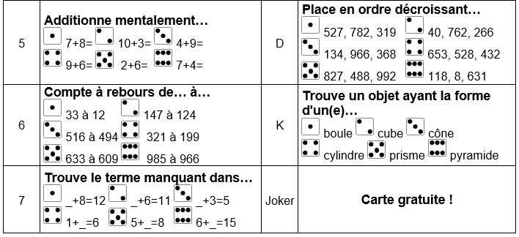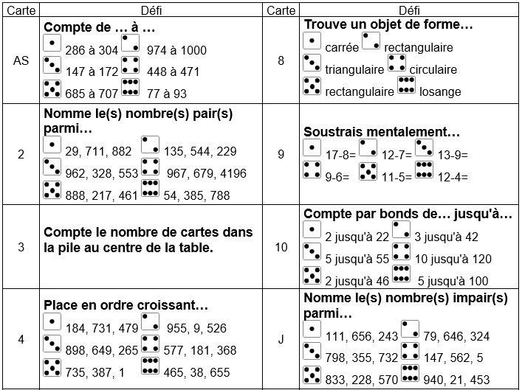

Arts

Vite chez le coiffeur !

Consigne à l’élève

* Depuis le début du confinement, les salons de coiffure sont fermés au grand désespoir de plusieurs personnes qui aurait bien besoin d'un petit coup de ciseaux dans la tignasse. Est-ce ton cas ?
* Dans cette activité artistique, tu devras t'improviser coiffeur et créer une coupe de cheveux farfelue en utilisant la technique de collage.
* Voici les étapes qui tu devras suivre :
* Informe-toi sur la technique de collage en lisant la première section de la page suivante.
* Découpe une panoplie d'images dans des circulaires et/ou des journaux.
* Colle les images pour former une coiffure extravagante à ton personnage.

Matériel requis

* Les consignes qui se trouvent à la page suivante ;
* Un visage imprimé qui se trouve à la dernière annexe (ou une feuille blanche) ;
* Des circulaires et/ou des journaux ;
* Tout autre matériel pertinent pour le collage (facultatif) ;
* Des ciseaux ;
* De la colle.

|  |
| --- |
| Information aux parents  À propos de l’activité  Votre enfant s’exercera à :   * Rechercher une idée liée à la proposition de création ; * Découper et coller du papier ; * Manier les ciseaux.   Vous pourriez :   * Proposer à votre enfant de découper d'abord grossièrement autour de l'image et d'ensuite découper l'image minutieusement. Il est parfois difficile pour les enfants de couper directement dans la grande page de circulaire ou de journal. * Inviter votre enfant à créer de la texture dans son œuvre (en pliant le papier par exemple). * Inviter votre enfant à incorporer des éléments tridimensionnels à son œuvre. * Discuter avec votre enfant de son expérience de création. |

Arts plastiques

Annexe 1– Vite chez le coiffeur !

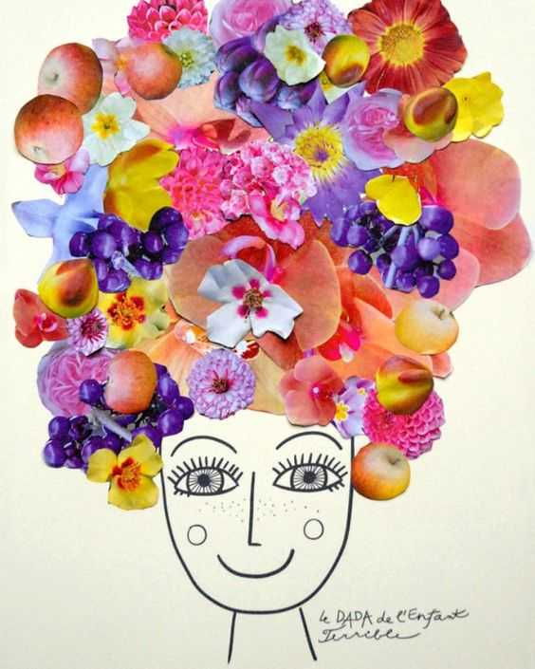Le collage

La technique de collage, très courante, consiste à joindre des matériaux à l'aide de colle. Il peut s'agir de papiers, de cartons, de photos, de journaux, de papier peint, etc. Le collage est souvent utilisé avec d'autres techniques dans les œuvres des grands artistes. Par exemple, on pourrait retrouver le collage et la peinture à l'huile sur la même œuvre.

Voici quelques œuvres qui utilisent la technique du collage (clique sur le titre pour les voir !) :

[Guitar](https://www.wikiart.org/fr/pablo-picasso/guitar-1912) de Pablo Picasso

[Strauss](https://www.wikiart.org/fr/hannah-hoch/strauss-1965) de Hannah Höch

[The bottle of Banyuls](https://www.wikiart.org/fr/juan-gris/the-bottle-of-banyuls-1914) de Juan Gris

Étape de réalisation

Imprime le visage qui se trouve à la page suivante. Si ce n'est pas possible, essaie de le reproduire au bas d'une feuille blanche.

Avec tes ciseaux, découpe des images dans des circulaires et/ou des journaux. Tu peux découper des fruits, des légumes, des fleurs ou toutes autres images colorées.

Place les images découpées autour du visage de manière à créer une chevelure extravagante à ton personnage. Essaie de ne laisser aucun trou blanc entre les images pour un meilleur résultat.

Lorsque tu es satisfait de l'emplacement de tes images, colle-les.

**Astuce** Colle d'abord les images que tu veux mettre en dessous des autres.

Pour aller plus loin

Tu peux inclure à ta coupe de cheveux farfelue des matériaux différents. Par exemple, tu pourrais coller de la laine, du papier de soie, des rubans, du carton, des feuilles d'arbre, etc. Essaie de créer différentes textures en pliant, en frisant ou encore en chiffonnant ton matériau. Sois créatif ! Si tu trouves des nouvelles idées de coiffure extravagante, partage-les avec tes amis.

Arts plastiques

Annexe 2- Visage à imprimer

|  |
| --- |
|  |

Éthique et culture religieuse

Un geste pour aider les autres

Consigne à l’élève

* Écoute l'histoire de la carotte géante et discute avec tes parents de la morale de l'histoire. Qu'est-ce que l'entraide ? (Activité 1)
* En ce temps particulier où beaucoup de gens doivent rester à la maison, entreprends une action pour aider les autres. (Activité 2)
* Avec l'aide de tes parents, pose une action pour faire plaisir à un proche, tel que tes grands-parents ou à un voisin, par exemple.
* Tu peux effectuer des achats pour une personne confinée à la maison, appeler tes grands-parents pour prendre de leurs nouvelles, écrire un mot d'encouragement et de réconfort pour une personne chère ou aller rendre visite à des personnes âgées à l'extérieur en respectant les règles de distanciation sociale.

Matériel requis

* Clique [ici](https://safeyoutube.net/w/LiOI) pour écoute l'histoire de la carotte géante.

|  |
| --- |
| Information aux parents  À propos de l’activité  Votre enfant s’exercera à :   * Nommer des exemples d'actions qui démontrent que les êtres vivants ont besoin les uns des autres. * Nommer des exemples d'action qui démontrent que les membres d'une famille ont besoin les uns des autres. * Développer certaines valeurs telles que l'entraide et la collaboration. * Reconnaitre les besoins des autres. * Coopérer au sein d'un groupe.   Vous pourriez :   * Entretenir une discussion avec votre enfant sur les valeurs d'entraide et de collaboration. * Proposer à votre enfant de réaliser certaines tâches quotidiennes dans la maison et lui donner diverses responsabilités * Entretenir une discussion avec votre enfant sur les différentes normes qui balisent le vivre-ensemble au quotidien. |

**Danse**

Danse : En quête d’équilibre

Consignes à l’élève

Description sommaire du projet

Pour atténuer l’esprit du doute qui parfois nous assaille, on peut avoir l’instinct d’en parler avec des personnes en qui on a confiance ou intérioriser la situation pour découvrir en soi des solutions ou encore exprimer cet inconfort par un geste dansé.

Comment la danse peut-elle parvenir à atténuer l’incertitude, le doute? Comment peut-elle nous aider à mieux se sentir, à nous faire retrouver un certain équilibre? On te propose un projet d’improvisation divisé en trois parties qui t’invite à explorer différents états de corps et d’esprit.

Partie 1 : Initier le déséquilibre

Lorsque le doute s’installe en nous, on a l’impression de perdre nos repères et que le sol se dérobe sous nos pieds. Dans cette première partie du projet, nous t’invitons à traduire dans ton corps cette sensation par la recherche de différents déséquilibres.

* Consigne : Explore tous les déséquilibres possibles en initiant les mouvements et déplacements par différents segments du corps (tête, épaule, jambe).
* Notion technique : Il est bon de rappeler que ton bassin constitue ton centre de gravité et que le déséquilibre survient lorsqu’un mouvement appelle un déplacement du centre (bassin).

Partie 2 : Chuter et prendre appui

Lorsque le doute est en nous, on a l’impression de chuter et de perdre nos repères. Dans cette deuxième partie du projet, nous t’invitons à traduire dans ton corps tous les moyens que tu utilises pour déjouer le sort de la chute.

* Consigne : Explore toutes les façons d’amortir la chute et de prendre appui à partir ton corps. Fais également de ton environnement extérieur un réceptacle bienveillant de tes chutes : le divan, les coussins, les amoncellements de vêtements, un édredon, autant d’objets qui sont là pour recevoir tes déséquilibres.

Partie 3 : Retour vers soi

Dans cette troisième partie, nous t’invitons à revenir aux sensations et aux impressions physiques laissées par cette expérimentation de déséquilibre, de chute et de reprise d’appui pour tirer tes propres conclusions sur l’effet que peut avoir la danse sur ton état d’esprit. Pour nourrir tes réflexions tu peux retourner aux questions émises en introduction.

**Danse**

Annexe : Option numérique :

Sur la [plateforme Numéridanse](https://www.numeridanse.tv/dance-videotheque?type=search&search=d%C3%A9s%C3%A9quilibre&offset=0&limit=12&ressource=*&date=*&country=*&contributor=*&format=*&geo=*&sort=relevance&collection=), il y a plusieurs extraits vidéos de danse intéressants à visionner. Tu peux t’amuser à explorer ce site.

Voici un extrait vidéo qui explore une façon d’amener les déséquilibres et les chutes.

[Numéridanse extrait déséquilibres et chutes](https://www.numeridanse.tv/videotheque-danse/haute-resilience?s)

Il est à noter que cet extrait permet de voir une façon de faire et peut-être te donner des idées, mais il n’en tient qu’à toi de choisir ce que tu feras pour tes propres improvisations.

Matériel requis

* Choisir ou modifier un espace qui permettra de travailler le déséquilibre et les chutes
* Entourer cet espace par des meubles ou des objets à partir desquels prendre appui

*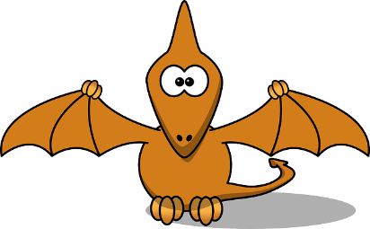***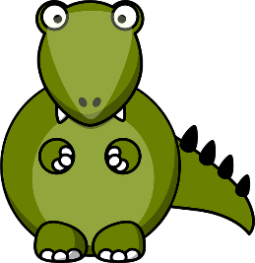Plan de travail – 2e année**

*avec Mme Suzie et Mme Diane*

**Semaine du 8 juin**

|  |
| --- |
| **Lundi 8 juin** |
| **Nous ne sommes pas fous, c’est la nostalgie de Noël qui s’empare de nous !**  Bien avant les rennes, le Père Noël utilisait les dinosaures pour tirer son traîneau. Découvre, dans cette histoire farfelue, les avantages et les désavantages de plusieurs dinosaures qui tentent d’aider, à leur manière, ce bon vieux Père Noël !  <https://www.youtube.com/watch?v=eYr0BqqYT5k>   1. Quel était le problème quand les parasaurolophus tiraient le traîneau ?  * _______________________________________________________________________  1. Quels dinosaures étaient trop agités pour tirer le traîneau ?  * _______________________________________________________________________  1. Combien de maiasauras le Père Noël possède-t-il ?  * _______________________________________________________________________  1. Quelle est l’unique activité qui intéresse les gallimimus?  * _______________________________________________________________________  1. Si tu devais passer une journée avec un des dinosaures présentés dans le livre, lequel choisirais-tu ? Pourquoi ? Nomme deux raisons.  * _______________________________________________________________________ * _______________________________________________________________________   **Passons maintenant aux soustractions avec emprunt !**  Écoute la petite capsule suivante avant de terminer **Nougat à la page 53** **d), e) et f).**  <https://www.youtube.com/watch?v=uUipzqm-BNg>  **Pour terminer, rends-toi sur le site de Nougat pour faire des exercices interactifs sur le thème 7 section 31.**  [iplusinteractif.com/primaire/1748](https://cspca-my.sharepoint.com/personal/suzie_cadrin_csp_qc_ca/Documents/Suzie%20Cadrin/Devoirs%20et%20leçons%20virtuels/plan%20de%20travail/iplusinteractif.com/primaire/1748) (Suzie)  iplusinteractif.com/primaire/1604 (Diane) |

|  |
| --- |
| **Mardi 9 juin** |
| **Un dinosaure tout nouveau pour les scientifiques du bord de l’eau !**  L’archéologue qui sommeille en toi va s’aventurer sur le bord de l’eau, au parc Harvey, et y découvre les ossements d’un dinosaure inconnu. En fouillant, tu regroupes tous les ossements et des scientifiques te confirment que tu viens de découvrir un nouveau dinosaure. Rédige un texte qui présente ce nouveau spécimen au monde et tu peux le dessiner à la page suivante. Tu peux t’aider des pistes d’idées suivantes :   * *Description physique (grandeur, couleur(s), corne(s) ?, crête ? , piquants ?...)* * *Habitat (jungle, près d’un volcan, désert, sous l’eau…)* * *Comportement (dangereux, calme, agressif, excité…)* * *Régime alimentaire (carnivore, herbivore, insectivore…)* * *Aptitudes particulières (vision nocturne, très rapide, camouflage…)*   **Nom de mon dinosaure** : ____________________________________________________  ____________________________________________________________________________  ____________________________________________________________________________  ____________________________________________________________________________  __________________________________________________________________________________________________________________________________________________________________________________________________________________________________________________________________________________________________________________________________________________________________________________________________________________________________________________________________________________________________________________________________________________________________________________________________________________________________________________________________________________________________________________________________________________________________________________________________  **Cette semaine, il est temps pour nous de vérifier ta compétence en écriture, envoie ton texte sur notre courriel pour nous aider à faire ton dernier bulletin.** |

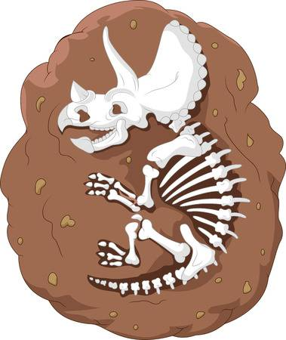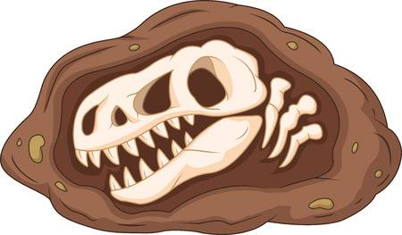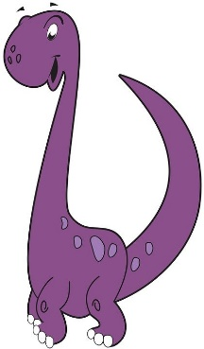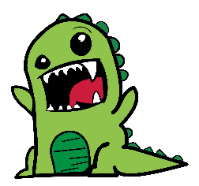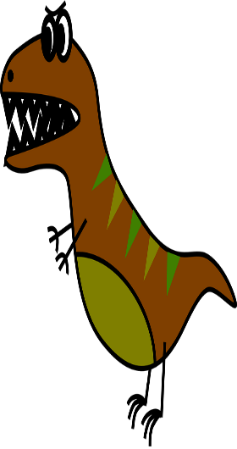

|  |
| --- |
| **Mercredi 10 juin** |
| **Commençons la journée en mathématique !**  En devoir, termine la **page 54 dans Nougat** que nous avons commencée  **Un mot caché pour t’aider à apprendre les mots de la semaine 33 et réviser ceux de la semaine 32**   |  |  |  |  |  |  |  |  |  | | --- | --- | --- | --- | --- | --- | --- | --- | --- | | c | e | r | t | a | i | n | e | s | | d | e | r | n | i | è | r | e |  | | c | h | e | r | c | h | e | r |  | | c | a | n | a | r | d | n | o | m | | t | a | r | d | v | e | n | i | r | | d | e | v | e | n | i | r | u | n | | m | a | r | d | i | v | e | r | s | | c | h | è | r | e | d | i | r | e | | s | o | r | t | i | r | d | e | s | | d | e | r | n | i | e | r | l | e | | c | e | r | t | a | i | n | s |  | | d | o | r | m | i | r | d | e | s | | o | u | v | r | i | r | m | e | s | | p | o | r | t | e | c | h | e | r | | p | r | i | n | t | e | m | p | s |  |  |  |  |  |  | | --- | --- | --- | --- | --- | | **LA LISTE DES MOTS À TROUVER POUR T’AIDER…** | | | | | | printemps | tard | certaines | chercher | canard | | dernière | venir | devenir | un | mardi | | vers | chère | dire | sortir | le | | des | dernier | certains | dormir | des | | ouvrir | mes | porte | cher | nom |   **Quand il faut dire un au revoir à ces fabuleux dinosaures …**  Il ne fait aucun doute, les dinosaures ont existé. Toutefois, la théorie de leur extinction demeure encore méconnue. La plus plausible : un astéroïde s’écrase sur la Terre et crée une série de désastres naturels qui provoquent la disparition des dinosaures. Voici un documentaire fictif qui relaterait les derniers jours des dinosaures :  <https://www.dailymotion.com/video/x3sqlc8> |



|  |
| --- |
| **Jeudi 11 juin** |
| **Commence ta journée en faisant les pages 55 et 56 dans Nougat. Nous allons les corriger vendredi.**  **Complète les phrases suivantes avec les mots de la semaine 33.**  Il est _______ je dois aller me coucher. Peux-tu ________ ici ?  ________________ filles aiment la couleur orange. Tu es arrivé le _____________.  Le _____________ de mon oncle nage dans la mare derrière chez lui.  _______ midi, je dine. Tu dois __________ plus si tu veux être en forme le matin.  Tes parents sont venus ___________________ tes effets scolaires à l’école.  Le ________________ madame Suzie est en congé.  Aimerais-tu ________________ jardinier ? Ferme-la ___________il y a du bruit.  Avant de ____________ attache tes souliers et n’oublie pas ____________ la porte.  Va prendre une _________________ avec ta __________ maman.  **Tu as travaillé fort ! Consulte le lien suivant pour apprendre à dessiner un dinosaure.**  <https://youtu.be/BQBlY1MMQDM>  **Des informations préhistoriques !**  Les dinosaures sont des animaux que l’on classifiait autrefois parmi les reptiles. Aujourd’hui, ils se distinguent des reptiles parce que certains pouvaient se tenir débout, comme les mammifères, contrairement aux lézards et aux crocodiles par exemple. Chez les dinosaures, on retrouve deux grandes catégories : ***Les saurichiens & Les ornithishiens***. À toi de découvrir ces dinosaures dans l’une ou l’autre des catégories. Pour ce faire, je te propose de te rendre sur le site suivant. Tu y trouveras tous les dinosaures classés selon la catégorie.  Bonne lecture!  <https://www.jurassic-world.com/fiches-dinosaures>  **Il serait intéressant que tu fasses ta lecture quotidienne (10 minutes par jour) en allant sur ce site internet.** |

|  |
| --- |
| **Vendredi 13 juin** |
| **Pour notre rencontre aujourd’hui, tu dois avoir complété les travaux de mercredi et de jeudi, car nous allons les corriger.**  En utilisant les mots de vocabulaire de la liste 33, compose quatre phrases en respectant les contraintes suivantes :   * Il doit y avoir un verbe différent dans chacune de tes phrases (voir listes 10-15-18 et 21) * Il doit y avoir au moins deux mots de vocabulaire dans chacune des phrases ; * Il doit y avoir une phrase négative *(ne…pas, ne…plus)*. * Il doit y avoir une phrase avec un déterminant et un nom au pluriel. * Il doit y avoir une phrase avec un adjectif.  1. _____________________________________________________________________________________ 2. _____________________________________________________________________________________ 3. _____________________________________________________________________________________ 4. _____________________________________________________________________________________   **Termine ta semaine en coloriant le beau dessin de dinosaure que nous avons trouvé pour toi.**  20 coloriages de dinosaures  Message de Mme. Marie-Ève |

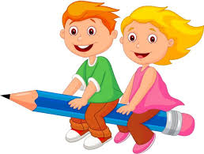B

Bonjour à toi,

J’espère que tu vas bien ! Cette semaine je te retourne la roulette du code de correction afin que tu puisses bien corriger la production écrite que tu devras envoyée à ton enseignante. De plus, pour ceux et celles qui ne l’ont pas reçu, je t’envoie un procédurier pour bien écrire les mots d’orthographe.

Je te souhaite une belle semaine !

Continue de faire des efforts !

Mme. Marie-Ève, orthopédagogue

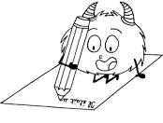

Ma méthode de correction...



**1er cycle**

2. Je vérifie si la

phrase a du sens.

3. J'encadre la majuscule

et le point.

1. Je respecte l'intention d'écriture

M

5. Je cherche

dans mon maxi-Pouf et dans mes mots de vocabulaire.

**4. Je mets mes (s) au pluriel**



**Procédure pour écrire un nouveau mot**

* J’étire le mot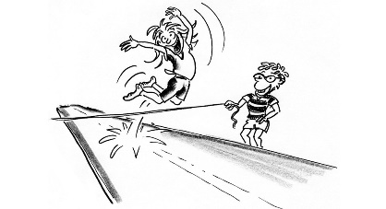



* Je le coupe en syllabes (utilise ta stratégie de toucher ton bras, ou frappe dans les mains)

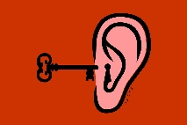

* J’identifie les sons de chaque syllabe

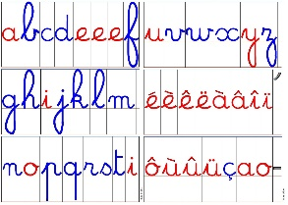

* J’écris le mot en cursive

* J’utilise mes outils 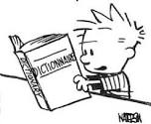

**Anglais, langue seconde**

Hello boys and girls !

Voici une activité sur les chiffres pour toi. L’activité de la trousse (en haut) peut t’aider aussi. Tu peux faire celle-ci et me l’envoyer si tu veux. Je suis toujours sur Teams et j’enseigne aux élèves par visioconférence. Passe me faire un coucou en anglais ! (Tu peux visionner: <https://www.youtube.com/watch?v=Aq4UAss33qA> pour t’aider).

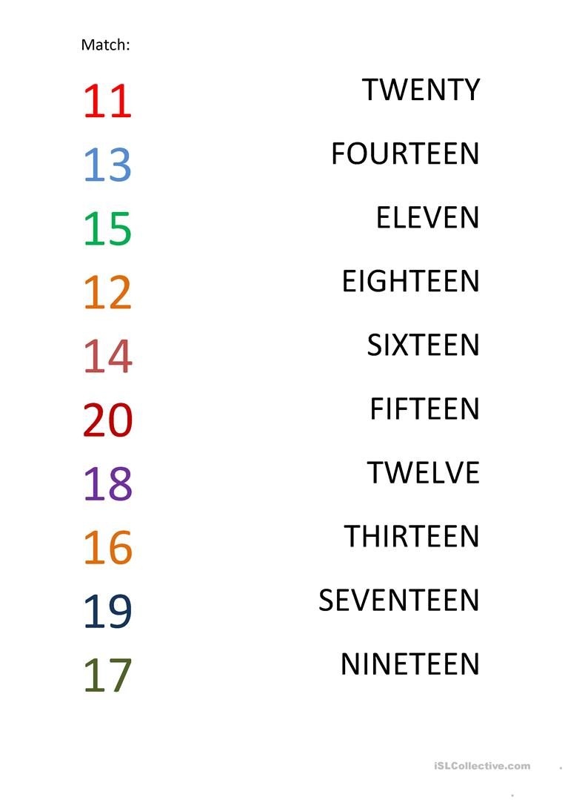

RÉPONSES DU RALLYE #2 ÉCOLE DU MOULIN

1- Drapeaux du Québec et de l’école Du Moulin

2- 3 fenêtres rondes

3- 5 paniers de Basketball

4- 41 boites postales

5- 18 barreaux

6- 16 personnes

7- Malus Makamik

8- Golf

9- 1500

10- Rouge

11- Une

12- #964-1

13- 7 tables

14- 7h30 à 8h15

14h30 à 16h00

BRAVO POUR TA PARTICIPATION À CE RALLYE!

Ce que j’ai appris en musique partie 1

Consigne à l’élève

* L’année s’achève et il est temps d’appeler tes souvenirs. Cette semaine nous allons repasser une partie de ce que tu as vu en musique. Prêt ? On y va !
* Pour commencer, les sons:
* *Très courts, courts, longs, très longs* . _ ___ _____

Trouve chez toi des objets qui font ces sons.

* *Grave  Aigu *

Trouve chez toi des objets qui font ces sons, ou pense à des animaux qui font ces bruits.

* *Fort* O *Doux* O

Le tonnerre Le bruit des feuilles

Trouve chez toi un objet qui sonne fort. Trouve chez toi un objet qui sonne doux.

* *Crescendo 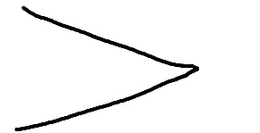 Decrescendo 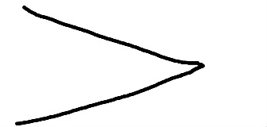*

Un bruit qui se dirige lentement vers toi Un bruit qui s’éloigne lentement de toi

Trouve un objet qui sonne de plus en plus fort. Trouve un objet qui sonne de plus en plus doux.

* *Lisse 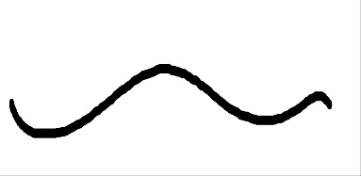 Granuleux 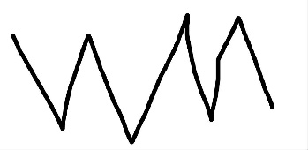*

Siffle avec ta bouche Dit « cric crac croc »

Trouve chez toi un objet qui a un son lisse. Trouve chez toi un objet qui a un son granuleux.

* Son ascendant 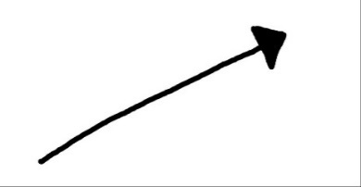 Son descendant 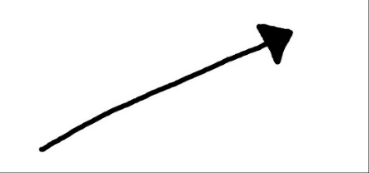

Siffle comme si un objet montait vers le ciel Siffle comme si un objet descendait vers le sol

* Vite Lent

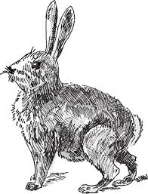 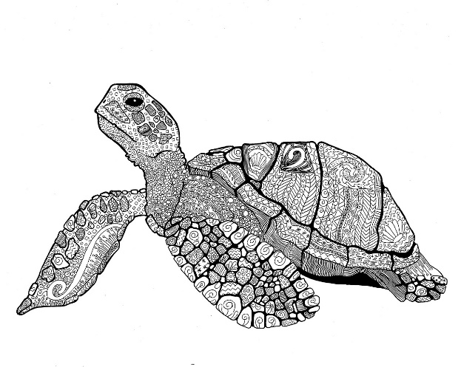

Pense à quelque chose qui fait des bruits rapides. Pense à quelque chose qui fait des bruits lents

* Il y a aussi tes comptines! Essaie de chanter et regarde si tu fais quelque chose comme les sons écrits plus haut en chantant.
* [**https://youtu.be/aMiqvV2_3GI**](https://youtu.be/aMiqvV2_3GI)
* [**https://youtu.be/udFlaqoKMDk**](https://youtu.be/udFlaqoKMDk)
* [**https://youtu.be/tuUQpkeTXL0**](https://youtu.be/tuUQpkeTXL0)
* [**https://youtu.be/EDSwmscWPSI**](https://youtu.be/EDSwmscWPSI)
* [**https://youtu.be/jTLvWWkeRkI**](https://youtu.be/jTLvWWkeRkI)

La suite la semaine prochaine…

Matériel requis

* De la mémoire

|  |
| --- |
| Information aux parents  Durée   * 15 minutes   À propos de l’activité  Votre enfant s’exercera à :   * Renouer avec des notions vues dans l’année   Vous pourriez :   * Lui demander de vous expliquer ce dont il se souvient |